步驟一：請先從網站上下載造字檔安裝測試壓縮檔eudc.zip到您的電腦中。

假設下載後儲存於C:\下
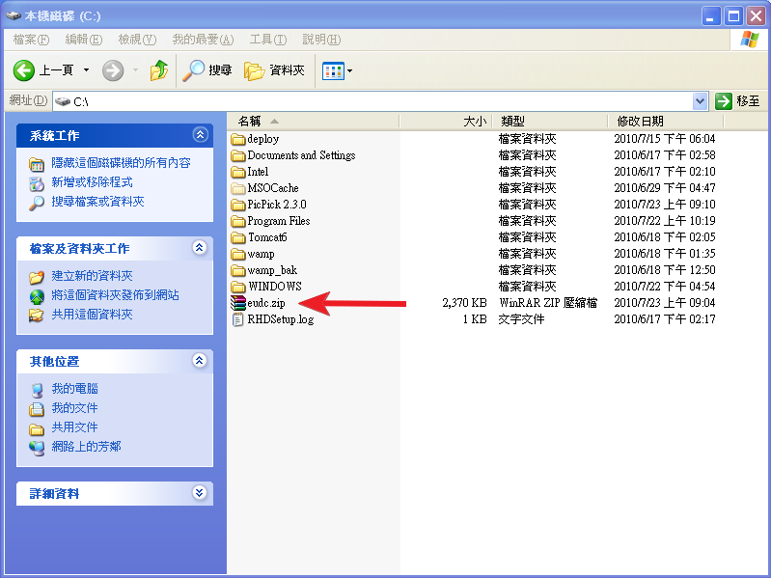

步驟二：將該壓縮檔解壓到您所想存放的位置。

假設直接解壓縮在C:\下，會出現一個中醫藥造字檔的目錄
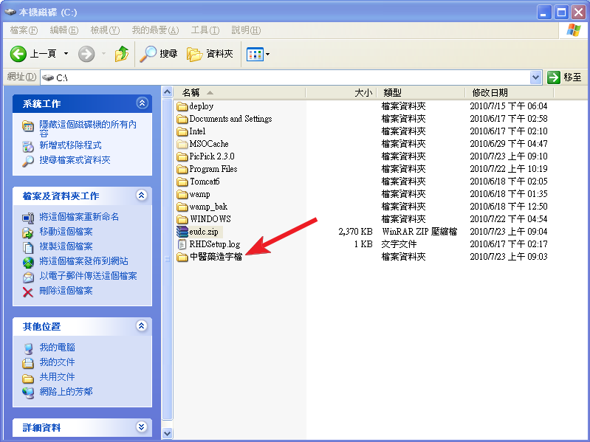

步驟三：使用Windows所內建的True Type造字程式來設定解壓縮後eude.tte檔。

點選開始功能表＞程式集＞附屬應用程式＞True Type造字程式
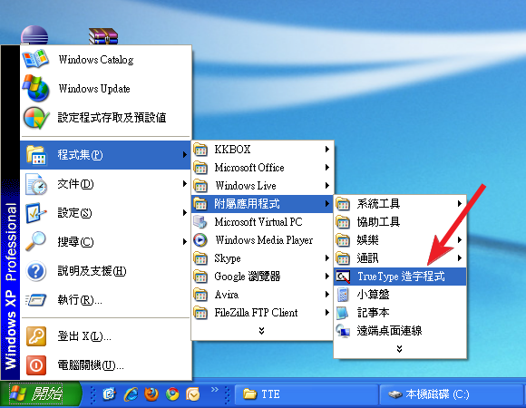

點選檔案>字型連結
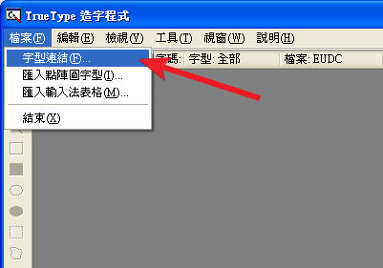

依下方圖示依序點選
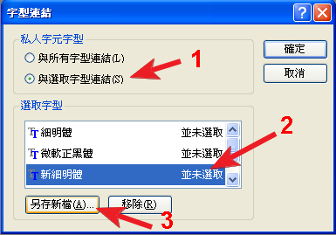

依下方圖示依序點選
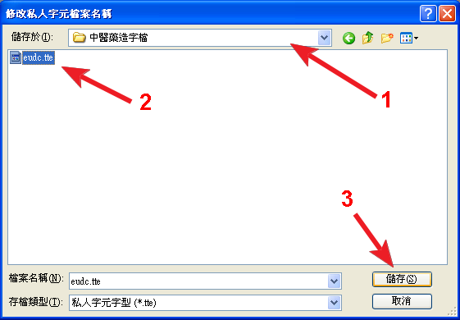

操作完上述步驟後，若看到與下圖一樣則表示設定成功
按下確定按鈕結束即可
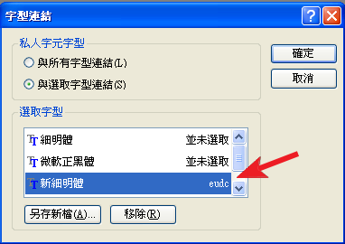

步驟四：開啟解壓縮後的測試文件測試用.txt檔

開啟中醫藥造字檔中的測試用.txt
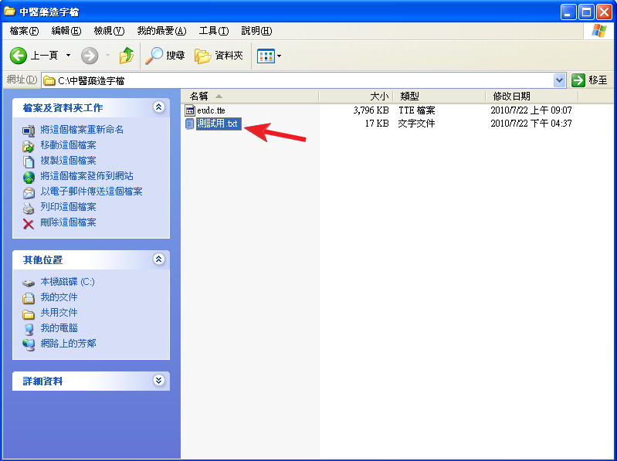

開啟後若發現如下圖一樣看不到字，需繼續下一步驟
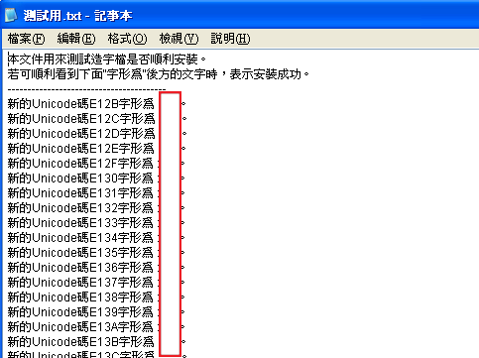

點選格式＞字型
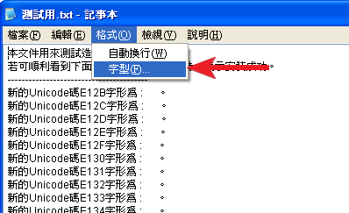

選擇新細明體後按下確定按鈕
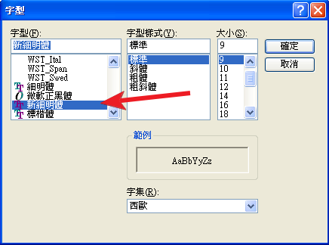

再次看到測試文件測試用.txt檔，就可以看到造字顯示了


